Mỹ thuật 7

CHỦ ĐỀ

CUỘC SỐNG XƯA VÀ NAY

Bài 13 : Chạm khắc gỗ đình làng

1. Khám phá vẻ đẹp tạo hình của chạm khắc đình làng Việt Nam

Quan sát hình và cho biết:

* Nội dung thể hiện.
* Hoạt động của nhân vật.
* Hình thức và chất liệu tạo hình.

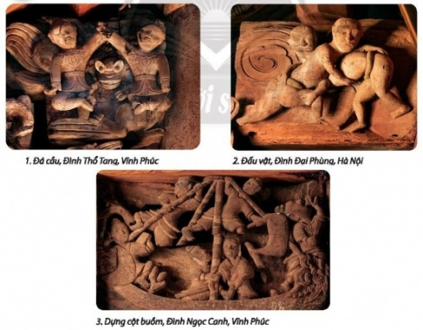

***Câu trả lời:***

* Nội dung thể hiện: hình tượng con người với các hoạt động sinh hoạt đời thường.
* Hoạt động của nhân vật: đá cầu, đấu vật, dựng cột buồm.
* Hình thức và chất liệu tạo hình: Hình tượng con người được khắc họa với dáng vẻ hồn nhiên, mộc mạc, hóm hỉnh; kĩ thuật chạm khắc tinh xảo trên chất liệu gỗ.

2. Cách mô phỏng hình ảnh chạm khắc trên đình làng

Quan sát hình và chỉ ra cách mô phỏng hình ảnh chạm khắc trên đình làng.

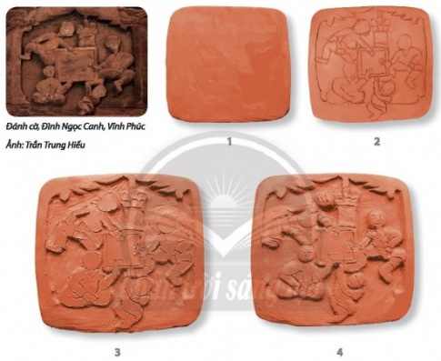

***Câu trả lời:***

* Bước 1: Tạo khuôn hình có bề mặt phẳng để mô phỏng bức chạm khắc.
* Bước 2: Xác định vị trí, tỉ lệ và vẽ phác hình sẽ mô phỏng.
* Bước 3: Khắc theo nét và nạo bỏ đất tạo các khối lồi, khối lõm cho bức chạm khắc.
* Bước 4: Tạo hình khối chi tiết, thể hiện đặc điểm bức chạm khắc mẫu và hoàn thiện sản phẩm.

4. Trưng bày sản phẩm và chia sẻ

Chia sẻ hình ảnh một bức chạm khắc mà em biết trong cuộc sống.

***Câu trả lời:***

Một số tác phẩm chạm khắc đình làng:

